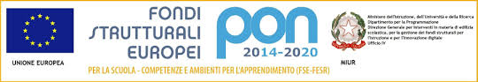

Verona, 7 febbraio 2017 Circ. 388

Agli alunni delle classi quinte IPC/MODA e ITAS
Ai docenti
Al personale ATA

Oggetto: incontri volontari AVIS e ADMOR.

Gli alunni delle classi quinte parteciperanno a due incontri finalizzati alla promozione della cultura della solidarietà e in particolare del dono del sangue e del midollo osseo, secondo il seguente calendario.

data | orario | classi | sede
Incontri ADMOR
Mercoledì 15 febbraio | 11.05-12,40 | 5G 5H 5K 5I | succursale
Giovedì 16 febbraio | 11.05-12.00 | 5A 5B | sede
Giovedì 16 febbraio | 12.00-12.55 | 5C 5M 5P | sede
Incontri AVIS
Venerdì 17 febbraio | 11.05-12.40 | 5G 5H 5I | succursale
Mercoledì 22 febbraio | 11.05-12.00 | 5A 5M 5P | sede
Mercoledì 22 febbraio | 12.00-12.55 | 5B 5C | sede

Gli incontri si svolgeranno nell’aula multiuso della sede centrale e nell’aula magna della succursale con utilizzo del videoproiettore e di un computer (si prega di provvedere).

I docenti in orario sono tenuti a presenziare per permettere il regolare svolgimento della attività.

La docente Responsabile La Dirigente Scolastica
prof.ssa Donatella Maschio prof.ssa Lina Pellegatta

